
PROLONGEONS NOS DECOUVERTES ENSEMBLE EN CLASSE
Support pédagogique N° 1011 du 07/12/12
À adapter selon le niveau de vos élèves

Après une lecture attentive du JDE, répondez aux questions et réalisez les activités qui suivent. Si nécessaire, relisez les articles concernés.

1. La Une. « Je m’souviens »

Niveau : facile
Support : JDE
Prérequis : expression écrite : raconter un évènement, repérage, écrire une adresse
Participez à l’expression écrite de votre meilleur souvenir 2012 comme vous le suggère le JDE.
a) Ecrivez un texte et illustrez-le par une photo ou un dessin (exercice sur feuille)
b) Pour quelle date le JDE doit-il avoir reçu votre texte ? ……………………………………………………….
c) Par la poste, où adresserez-vous votre courrier ? (Présentez correctement les enveloppes ci-dessous)
Enveloppe : recto | Enveloppe : verso
 | 

d) Si vous envoyez votre texte par mail, quelle sera l’adresse d’expédition ?
………………………………………………………………………………………
2. La Une. « Le premier SMS a été envoyé il y a 20 ans »

Niveau : moyen
Support : JDE
Prérequis : repérage, écrire des grands nombres, utiliser le tableau des nombres, langage sms, consultez Internet
a) Répondez à ces questions.
- Que signifie SMS
En anglais : ……………………………………………………………………………………………………………………….
En français : ………………………………………………………………………………………………………………………
- Donnez un synonyme de « SMS » : …………………………………….
b) Dans ce tableau, écrivez deux arguments « pour les SMS » et deux arguments « contre les SMS »
Deux arguments « pour » | Deux arguments « contre »
…………………………………………..………….………………………. | ……….…………………………………..………………………………….
……………………………………………………….………………..……. | ………………………….………………..………………………………….
c) Le langage SMS.
Pour écrire un SMS on ne peut utiliser que ………….. caractères (espaces compris). Aussi, les expéditeurs de SMS utilisent un langage « raccourci ». Le connaissez-vous ? Inventez et traduisez (utilisez éventuellement le site http://www.dictionnaire-sms.com/abc.html )
Langage SMS | En orthographe « correcte »
……………………………..……………………….. | Salut, ça va ? Un cinéma ce week-end ?
Bjr j vi1 asap bizz | ……………………………………………………………………………………………………….
……………………………..……………………….. | ……………………………………………………………………………………………………….

d) Écrivez en chiffres
6100 milliards de sms en 2010 : ……………………………………………………………………… de sms en 2010
7000 milliards de sms en 2011 : ……………………………………………………………………… de sms en 2011
Cela représente une différence de ………………………………………..………………… millions de sms

3. Belgique. « La neige est de retour »

Niveau : moyen à difficile
Support : JDE
Prérequis : repérer et lire un histogramme, calculer une moyenne, additionner mentalement et diviser par 10
Repérer l’histogramme (ou graphique en « bâtonnets »)
Calculez la moyenne du nombre de jours de neige en Belgique des 10 dernières années (sans compter 2012). Comparez cette moyenne trouvée à la moyenne connue pour les 30 dernières années.
a) Nombre de jours de neige entre …………………. et 2011 y compris (calcul mental, groupement)
…………………………………………………………………………………………………………………………………………………………..
b) Moyenne du nombre de jours de neige des 10 dernières années (calcul mental)
……………………………………………………………………………………………………………………………………………………………
c) Comparaison avec le nombre moyen des 30 dernières années
…………………………………………………………………………………………………………………………………………………………..
d) Conclusion
……………………………………………………………………………………………………………………………………………………………

4. Belgique. « Les nouveaux conseillers communaux sont entrés en fonction »

Niveau : difficile
Support : JDE, culture générale
Prérequis : repérage, recherche, connaitre sa commune
a) Complétez ce petit texte en choisissant parmi les mots suivants :
bruxelloise – échevins – opposition – 2018 – Wallonie – majorité – jeunesse – collège communal – bourgmestre – conseillers
Le 14 octobre, on a choisi les personnes qui vont diriger et organiser les communes jusqu’en ………………….. Cette semaine, les nouveaux conseils communaux de ……………………………………. et de la Région ……………………………………. sont entrés en fonction.
Dans chaque commune, il y a un conseil communal qui réunit entre 9 et 55 ……………………………………. élus. Chaque commune a un ou une ……………………………………. et aussi des ……………………………………. choisis parmi les conseillers communaux. Ils ont des responsabilités : les travaux, la culture, le budget, la ……………………………………., le sport, etc.
Les échevins et le bourgmestre forment le …………………………………….……………………………………..
Un conseil communal est composé de plusieurs partis (en général) qui sont répartis en deux groupes : ceux qui dirigent forment la ……………………………………., les autres forment l’…………………………………….. .

b) Connaissez-vous les dirigeants de votre commune ? Complétez ce tableau.
J’habite la commune de : | ……………………………………………………………………………………………………..
J’habite la ville (ou le village) de : | ……………………………………………………………………………………………………..
Le bourgmestre s’appelle : | ……………………………………………………………………………………………………..
Le nombre de conseillers élus est de : | ……………………………………………………………………………………………………..

5. Monde. « La Palestine est née. Israël se fâche»
Niveau : difficile
Support : JDE, Atlas, Internet
Prérequis : repérage, compléter une carte muette, utiliser un Atlas, comparer
a) Complétez la carte ci-dessous et, en utilisant l’Atlas (ou Internet) et le JDE, situez :
1. Israël, Cisjordanie, Bande de Gaza, Jérusalem – 2. Jordanie, Egypte, Syrie, mer Méditerranée – 3. Chypre, Liban, Turquie, Iraq, mer Rouge
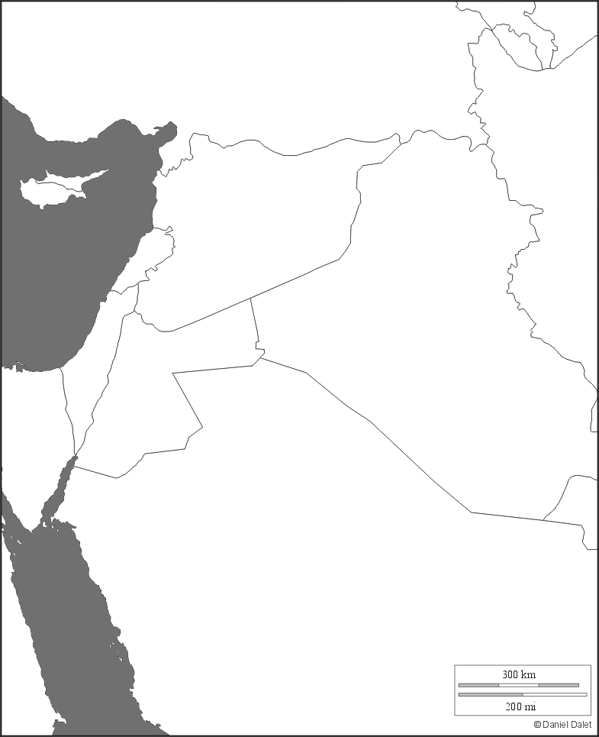
Découvrez ci-dessous, chaque semaine, 1 exercice sur la conception d’un journal (exercice évolutif sur l’année)
6. L’article : classement : les parties du journal
Note en rappel : Titres et sous-titres (titraille), photos et légendes, signatures, encarts,…
Info. Le journal est structuré. Le JDE est partagé en 5 grandes parties : La Une, Belgique, Monde, Récré, Sport ou Magazine

Niveau : facile (a) à moyen (b et c)
Support : JDE en lecture transversale, connaissance de l’actualité
Prérequis : classer des articles, repérage, inférence, différencier les articles « A la Une » des autres, être à l’écoute
a) Classez ces articles dans la partie du JDE dans laquelle ils se trouvent. Faites d’abord l’exercice sans consulter le JDE puis vérifier en parcourant le JDE

Les nouveaux conseils communaux sont entrés en fonction | • | • | La Une
La Palestine est née ; Israël se fâche | • | • | La Une
Un arbitre de foot est mort, frappé par des joueurs | • | • | Belgique
Voyage dans le monde impressionniste | • | • | Belgique
Obliger à dire bonjour | • | • | Monde
Le premier SMS a été envoyé il y a 20 ans | • | • | Monde
Lilou | • | • | Récré
Le mystère de l’île fantôme est-il percé ? | • | • | Récré
Aide scolaire après l’école | • | • | Magazine
La fin du monde le 21 décembre ? | • | • | Magazine

b) Voici des titres d’actualité qui auraient pu figurer dans le JDE. Où les auriez-vous classés ?

Pétition pour une limitation à 30 km/h dans les villes d’Europe | • | • | La Une
La Nasa prévoit l’envoi d’un nouveau robot scientifique sur Mars en 2020 | • | • | Belgique
Plus de 65 ans : fin de la gratuité TEC dès juillet 2013 | • | • | Monde
Chelsea : Eden Hazard critiqué par ses équipiers | • | • | Récré
Un SDF retrouvé mort à Bruxelles | • | • | Sport
Le dernier roman de J.K. Rowling adapté à la télévision | • | • | Magazine

c) Soyez à l’écoute de l’actualité (Niouzz, journaux parlés, journaux télévisés, presse écrite) et trouvez, au cours de ce week-end ou dans le courant de la semaine, un titre que vous pourrez classer

La Une |  | ………………………………………………………………………………………………………………………….
Belgique |  | ………………………………………………………………………………………………………………………….
Monde |  | ………………………………………………………………………………………………………………………….
Récré |  | ………………………………………………………………………………………………………………………….
Sport |  | ………………………………………………………………………………………………………………………….
Corrigé disponible sur simple demande auprès de votre consultant régional ou via l’adresse suivante : benedicte.lemercier@lejde.be (merci de préciser le nom et le CP de votre école).

Supplément pédagogique
réalisé par François Jansen

JDE – Route de Hannut 38 – 5004 Bouge
Tél. : 081/24.89.82 – Fax : 081/23.12.62 – E-mail : redaction@lejde.be

